Analyse organique du site de réservation marina

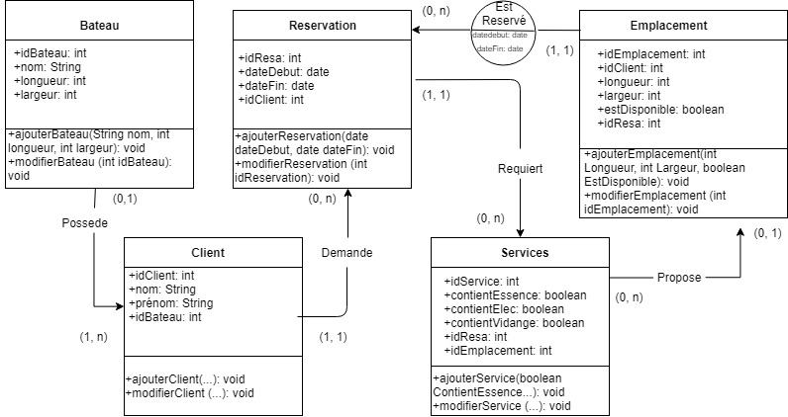
Analyse organique :

https://github.com/cegepmatane/projet-bd-2018-marina-totale-ReservationClient

